适用于现有工厂的工业物联网
贝加莱的Orange Box可以针对传统设备进行智慧工厂升级。
在2017年的汉诺威工业博览会上，贝加莱展示了其全新的Orange Box解决方案。Orange Box使机器操作人员可以收集和分析以前孤立的机器和生产线数据，并以尽可能最小的努力使其适合智慧工厂。
Orange Box由一个控制器和贝加莱的mapp技术预配置软件块 – 被称为mapp所组成。控制器可以通过其I/O通道或现场总线连接从任何机器收集操作数据。mapp可以从这些数据生成和显示OEE值和其它KPI，并且还能通过OPC UA与更高层系统共享信息。
和智能手机一样简单
安装Orange Box无需更改现有的硬件或软件。设备所有者可以显著提升生产力，时间和成本投入都非常小。得益于mapp，Orange Box的操作与智能手机一样简单直观。
完美适合任意需求
Orange Box是完全柔性化和模块化的。要收集和分析基本操作数据，您只需要一个25毫米宽的紧凑型PLC和mapp OEE组件即可。对于更高级的功能 – 如报警管理或能源监控 – 解决方案可以通过更强大的PLC和其它软件组件轻松扩展。除了PLC功能之外，为了给Orange Box提供现代用户界面，可以使用Power Panel或Panel PC。

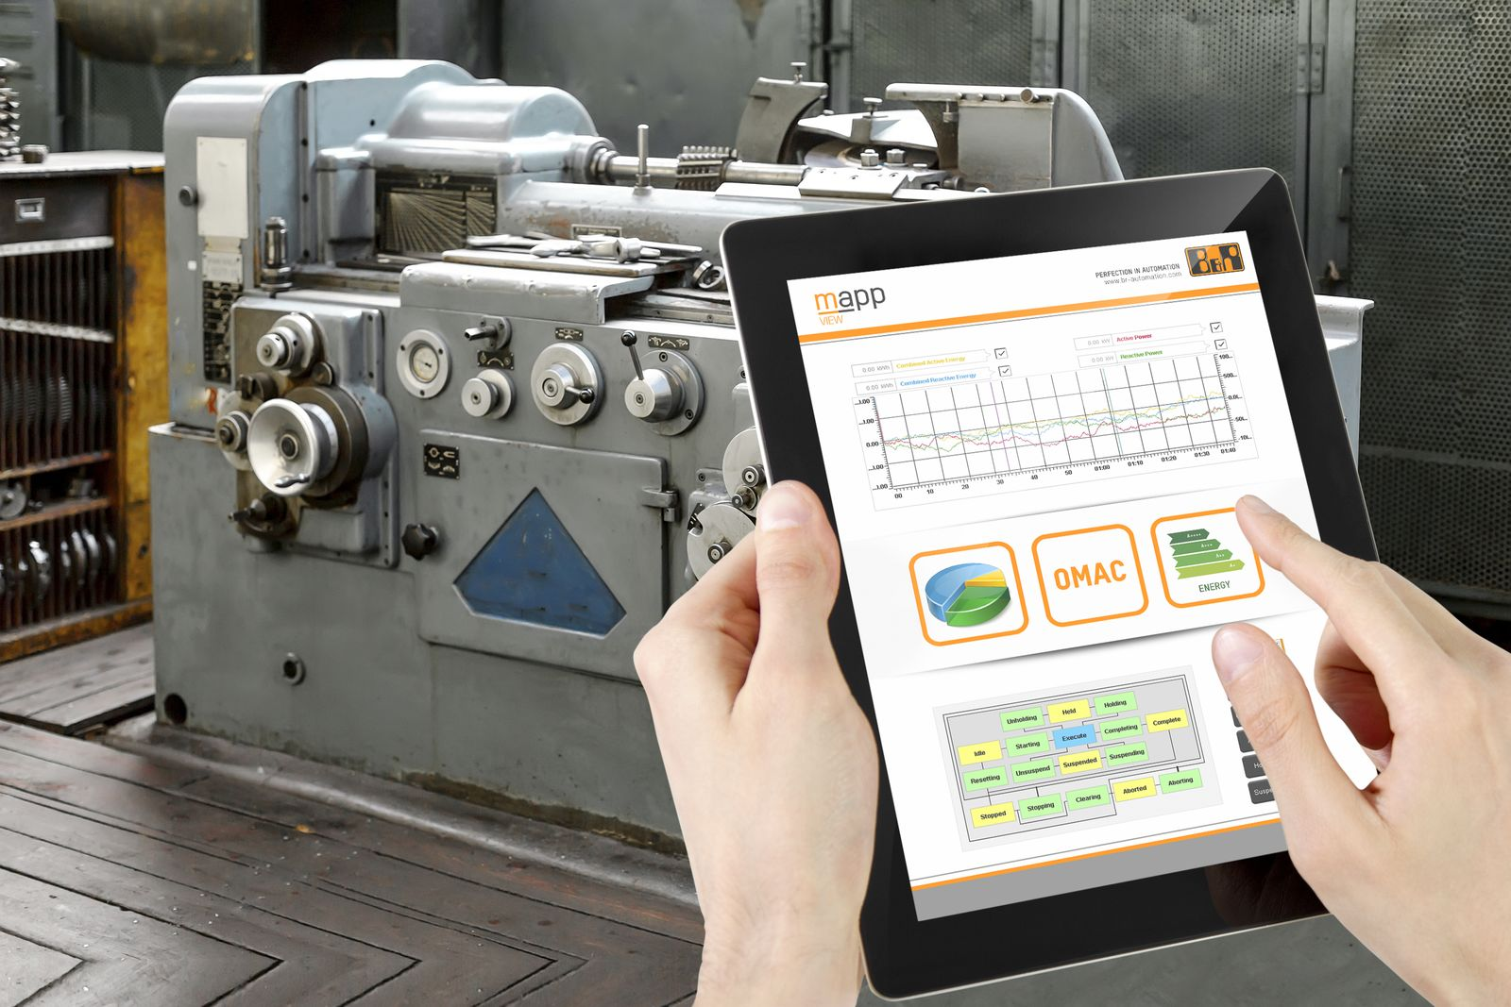
贝加莱的Orange Box使机器操作人员可以收集和分析以前孤立的机器和生产线数据，并使其适合智慧工厂。

关于贝加莱
贝加莱是一家总部位于奥地利并在全球拥有分公司的创新型自动化企业。2017年7月，贝加莱成为ABB集团的机械自动化事业部。作为工业自动化领域的全球领导者，贝加莱将前沿技术与领先工程相结合，为几乎每个行业的客户提供面向机器与工厂自动化、运动控制、HMI和集成安全技术的完整解决方案。借助于OPC UA、POWERLINK、openSAFETY等工业物联网通信标准，以及强大的Automation Studio软件开发平台，贝加莱不断重新定义自动化工程的未来。受简化流程和超出客户预期的承诺驱动，贝加莱始终保持创新精神并处于工业自动化领域的前沿。
获取更多信息，请访问www.br-automation.com。

